107學年度高級中學化學科能力競賽決賽筆試試題（四）
解 答
（試題共二面，第一面） 考試編號：
一﹑選擇題：15題(單選、每題2分，共計30分)
( D ) 1.苯與溴反應會產生下面何者產物？ (A) 1-溴苯 (B) 1-溴環己烷 (C) 1,2-二溴環己烷 (D) 無反應。
( C ) 2. HF的鍵結為下列何種？ (A) 離子鍵 (B) 共價鍵 (C) 極性共價鍵 (D) 氫鍵。
( A ) 3. 四氯化碳的淨偶極矩為下面何者？ (A) 0 D (B) 1.0 D (C) 1.5 D (D) 2.0 D。
( C ) 4. 水(H₂O)的分子量(18 g/mol)很小，但在一大氣壓時的沸點(100 ºC)卻很高，這是因為下面那種分子間的作用力的關係？ (A)凡得瓦力 (B) 偶極-偶極作用力 (C) 氫鍵作用力 (D) 表面張力。
( B ) 5.下列何試劑可將環辛炔反應成環辛酮？ (A) NaClO₄，H₂O (B) H₂O，HgSO₄，H₂SO₄ (C) KMnO₄，H₂O (D) O₃；Me₂S。
( C ) 6. 請問下列哪種化合物的沸点最高?
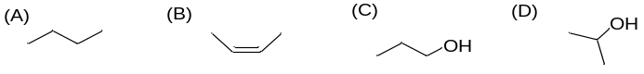 。
( A ) 7. 請問下列哪種稀類較穩定?
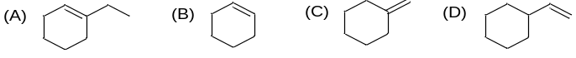。
( D ) 8. 在合物A中哪種標記的質子最容易進行脫去反應(E2)?
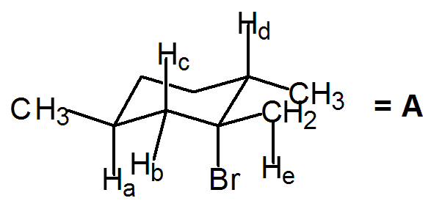 (A) H_{a} (B) H_{b} (C) H_{c} (D) H_{d}。
( A ) 9. 請問下列化合物進行加熱後，會得到哪一產物?
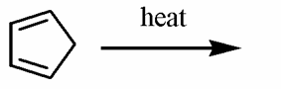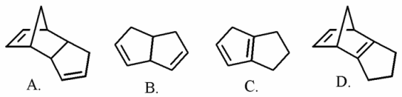。
( D ) 10. 請問下列化合物進行加熱反應後，會得到哪一產物?
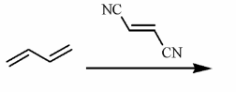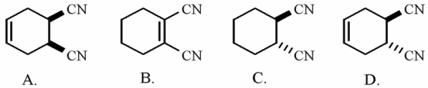。
( A ) 11. 請將下列化合物依酸性由強至弱排列順序:
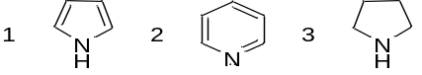 (A) 1 > 2 > 3 (B) 1 > 3 > 2 (C) 3 > 2 > 1 (D) 2 > 1 > 3。
( C ) 12. Kel-F 是用於火箭發動機的共聚物的商品名。下列哪種單體單元會合成出這種共聚物？
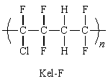
(A) CH₂=CF₂ and Cl₂C=CF₂ (B) CH₂=CH₂ and CF₂=CCl₂ (C) ClFC=CF₂ and CH₂=CF₂ (D) CF₂=CF₂ and CH₂=CHF。
( D ) 13.下列哪一個烷類具有最高的沸點? (A) 戊烷 (B) 2-甲基丁烷 (C) 2,2–二甲基丙烷 (D) 己烷。
( C ) 14. 請問二硝基苯甲酸具有幾種異構物? (A) 4 (B) 5 (C) 6 (D) 7。
( C ) 15. 下列何者在甲醇溶劑中是最佳的親核性試劑? (A) H₂O (B) HO⁻ (C) HS⁻ (D) H₂S。
二、簡答題與計算：（配分見各題，共70分）
- 寫出下列反應的產物? (10%)
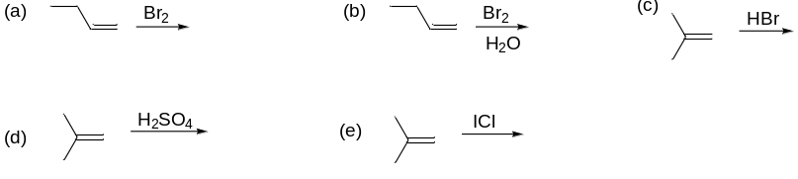
解答:
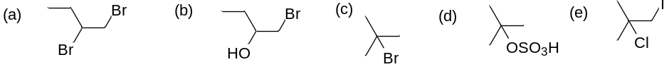
- 寫出下列反應的產物? (12%)
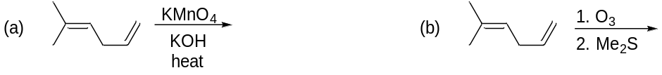
解答:
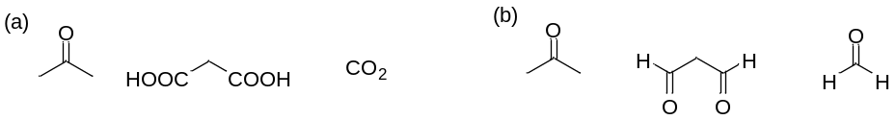
（試題共二面，第二面） 考試編號：
3.下列(a)(b)二題組中皆有四個化合物，請問各題組中哪一化合物最酸?為什麼? (8%)
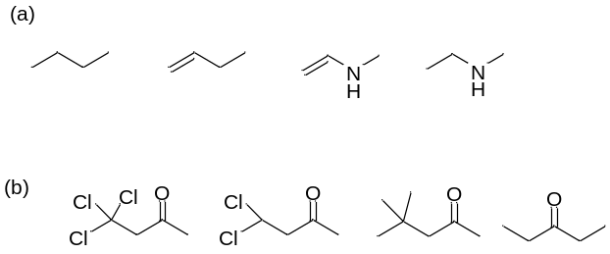
解答:
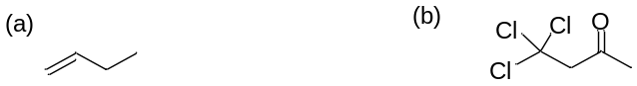
抓走氫後有共振式較穩定 有氯拉電子基的誘導效應
4. 下列(a)(b)(c)(d)四題組中皆有二個反應，請問各題組中何者反應較快? (8%)
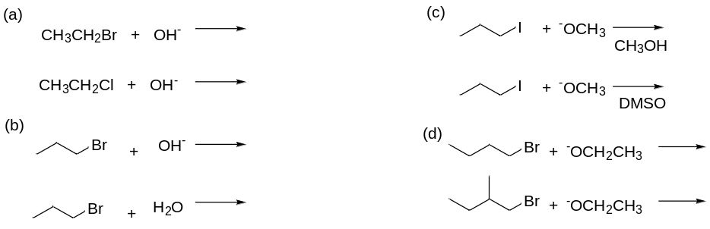
解答:
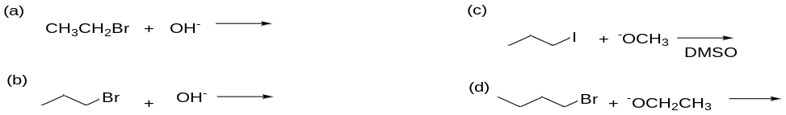
5. 下列兩化合物皆含有氮並接上三個基團，請問何者具有較佳的親核性?請解釋其原因為何? (6%)
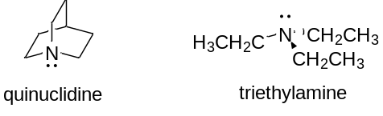
解答:
(1) Quinuclidine
(2) Quinuclidine 具有三個固定的取代基不會干擾其進行反應但triethylamine三個乙基會上下擺動因而干擾其反應。
6. 二氧化碳的濃度過高時會使人感到氣悶、頭昏、心悸，達到4%~5%時會使人感到氣喘、頭痛、眩暈，而超過10%的時候，會使人體機能嚴重混亂，使人喪失知覺、神志不清、呼吸停止而死亡，因此太空艙中需要適度的移除太空人呼吸所產生的二氧化碳。氫氧化鋰即是用來移除二氧化碳之用。
(a) 請列出此反應的平衡方程式?(4%) (b) 請問1Kg的氫氧化鋰可以移除多少克的二氧化碳? (10%)
Ans: A: 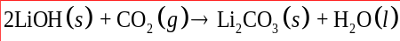
B:What are the moles of LiOH?
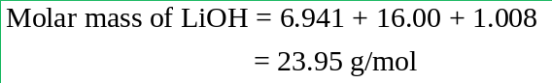
Now we use the molar mass to find the moles of LiOH
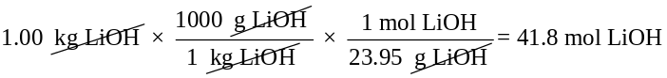
What is the mole ratio between CO₂ and LiOH in the balanced equation?
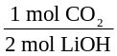
What are the moles of CO₂?
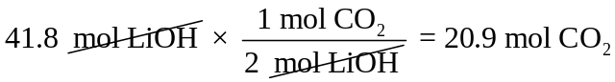
What is the mass of CO₂ formed from 1.00 kg LiOH?
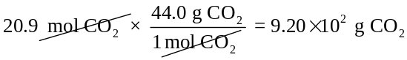
Thus, 920 g of CO₂(g) will be absorbed by 1.00 kg of LiOH(s)
920克

7. 硼中子捕獲治療(BNCT)是一門發展中的癌症治療技術，原理是利用硼對中子吸收後分裂為鋰與阿法粒子來治療癌症，而BNCT的臨床用藥BPA其結構如下，為達到有效治療每克腫瘤需要20微克的¹⁰B原子，今天假設某病人的腫瘤有30克，腫瘤對藥品的吸收為1%，請問需要多少克的BPA才能達到有效治療?(12%)
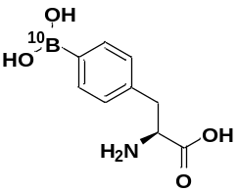
Ans: BPA : C₉H₁₂¹⁰BNO₄
C: 12 * 9 = 108
H: 1 *12 = 12
B: 10 *1 = 10
N: 14 *1 = 14
O: 16*4 = 64

BNCT drug requirement
20 μg/g-tumor B-10
Assume one patient have a 30g tumor
20 μg/g-tumor * 30g tumor = 600 μg B-10
0.6 mg B-10

BPA, MW. 208
How many BPA needed in tumor?
(X / 208) * 10 = 0.6 mg B-10
X = 12.48 mg
1% uptake
12.48/1% = 1248mg = 1.248 g

